Document d'interface INTERNE du STC (IRS)
PXSMTP
pour le marché
Soutien Évolutif et Correctif du STC-E
CONTRAT N° 2011 99 0002
Rédigé par / Written by : F. PONS  Service / Department : THALES  Signature / Sign : |  | Nom / Name :  Service / Department : CASSIDIAN  Signature / Sign :
Vérifié par / Verified by : F. PONS  Service / Department : THALES  Signature / Sign : |  | Nom / Name : M. LE GAILLARD  Service / Department : CASSIDIAN  Signature / Sign :
Approuvé par / Approved by : C. FABRET  Service / Department : THALES  Signature / Sign : |  | Approuvé par / Approved by :  Service / Department : CASSIDIAN  Signature / Sign
Autorisé par / Authorized by : L. DAME  Service / Department : THALES/MNW/STI  Signature / Sign : |  | Autorisé par / Authorized by : M. VANLAIR  Service / Department : CASSIDIAN  Signature / Sign :
Date de l'édition :  Issue date | 31/10/2012 | Archives | Palma | Total pages :  Number of page | 18

Evolutions successives / successive changes

Indice  Revision Index | Date | Modifié par  Changed by | Objet / Description
 | 18/07/2005 | Vincent Lombart | Création
0.2 | 3/05/2006 | Vincent Lombart | Mise à jour suite aux remarques
1.0 | 17/05/2006 | Vincent Lombart | Mise à jour suite à la revue
1.1 | 15/12/06 | Maxime Loridan | MAJ de l’en tête des messages
1.2 | 07/07/09 | Maxime Loridan | Clarification des exigences portant sur la taille des segments  Suppression d'exigences portant sur la GTW (mises dans la SRS MESSAGERIE)
A | 02/12/09 | P. Menjoulou | Passage en indice A et définition d’une référence pour livraison du document.
B | 07/06/10 | P. Menjoulou | Modification des exigences PXSMTP2-0 et PXSMTP2-1 pour prise en compte du FT 9880812.
-C | 01/02/2011 | J. Hodin | Mises à jour
-D | 16/12/2011 | F. Pons | Prise en compte correction FT 9880315 et 99000648

TABLE DES MATIERES
1 domaine d'application 5
1.1 identification 5
1.2 Objet du document 5
1.3 Convention de spécification 5
2 documents de référence 7
2.1 spécifications 7
2.2 normes 7
2.3 Autres 7
3 Spécifications d’interface 8
3.1 Diagrammes d’interface 8
3.2 Entête protocole PXSMTP 10
3.3 Enveloppe PXSMTP 12
3.4 Contenu PXSMTP 13
3.5 Segmentation 14
3.5.1 Principes de la segmentation 14
3.5.2 Emission des messages 15
3.5.3 Réception des messages 15
3.5.4 Gestion de la priorité des segments 16
3.5.5 Calcul de la taille des segments 16
4 Index des exigences 18

TABLE DES ILLUSTRATIONS
figure 1: structure de données d'un message non segmenté 8
figure 2: structure de données d'un message segmenté 9

domaine d'application

identification

Le présent document spécifie l'interface de transfert de messages mise en œuvre entre SARC sur les réseaux contraints. Il est réalisé au titre des travaux de Maîtrise d’œuvre industrielle pour :
Affaire : Soutien Evolution et Correctif du STC-E
Maîtrise d’ouvrage : DGA/UM ESIO/STI
Référence marché : Marché 2011 99 0002
Poste CCTP : Postes 1, 2 et 51
Utilisateur final : Armée de Terre Française
Mandataire : THALES Communications & Security S.A.
4, avenue des Louvresses
92622 GENNEVILLIERS CEDEX- France
Co-traitant : Cassidian SAS

Il est identifié par la référence : 61 466 621 – 506

Objet du document
Le but du document est de décrire comment un message XSMTP est encodé en PXSMTP afin d’être transmis sur un réseau contraint, et comment des données PXSMTP sont décodées afin de reconstituer le message XSMTP.
Cette interface est exploitée par les services de transmission de données véhiculant des messages XSMTP.
Ce document s’appuie sur les travaux réalisés pour PSIR et la segmentation PSIR décrits dans les documents [ICD2.6] et [ICD2.7].

Convention de spécification
La convention de spécification suivante est utilisée dans ce document :
Chaque exigence spécifiée est repérée par un libellé «PXSMTPn-m » où n-m sont deux nombres indiquant respectivement une rubrique et le rang de l’exigence dans la rubrique.
Pour identifier très exactement les exigences (par rapport à du texte d’explication, ….), chaque exigence est placée entre { }; les textes hors {} étant des textes d’explication ou d’introduction,

documents de référence

spécifications
[XSMTP] | MESSAGERIE XSMTP  Thales EADS 61 563 710 558 – Tome 15

normes
[RFC2821] | SIMPLE MAIL TRANSFER PROTOCOL
[RFC1891] | SMTP Delivery Status Notifications

Autres
[ICD2.6] | Référentiel d’interopérabilité SICAT V2.0.1 : ICD 2.6  Spécification de l’interface de transfert De messages sur réseaux pr4g
[ICD2.7] | Référentiel d’interopérabilité SICAT V2.0.1 : ICD 2.7  Spécification de l’interface de transfert de messages opérationnels entre réseau local et réseau radio PR4G

Spécifications d’interface

Diagrammes d’interface
Tous les champs sont codés en BIG ENDIAN.
L’interface est caractérisée par la définition d’unités de données PXSTMP, utilisées pour l’échange (sur la radio) de messages à destination d’un ou plusieurs correspondants désignés.
Pour un message donné, les données à transmettre sur la radio (en plus de l’en-tête protocolaire) consistent en un contenu PXSMTP composé des deux parties :
- une enveloppe PXSMTP contenant les informations de routage du message à transmettre. Cette enveloppe est accolée à l’en-tête du message à transmettre.
- le message à transmettre.

Lorsque le contenu PXSMTP à transmettre (une fois compressé) est d’une taille compatible avec la taille maximale transmissible par le profil radio (cf exigence PXSMTP9-1), il est transmis sur la radio en une seule unité de données PXSMTP composée de deux parties :
- un en-tête protocole contenant les informations générales sur l’unité de données PXSMTP transportée,
- le contenu PXSMTP (compressé).
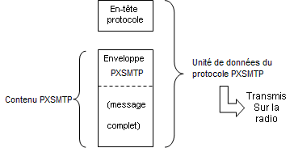
figure 1: structure de données d'un message non segmenté

Lorsque le contenu PXSMTP à transmettre (une fois compressé) est d’une taille supérieure à la taille maximale transmissible par le profil radio, il est segmenté et transmis en plusieurs unités de données PXSMTP d’une taille compatible avec une transmission sur la radio (cf PXSMTP9-3).
Dans ce cas chaque unité de données PXSMTP se compose de deux parties :
- un en-tête protocole contenant les informations générales sur l’unité de données PXSMTP transportée et les informations de segmentation,
- un segment du contenu PXSMTP (compressé).

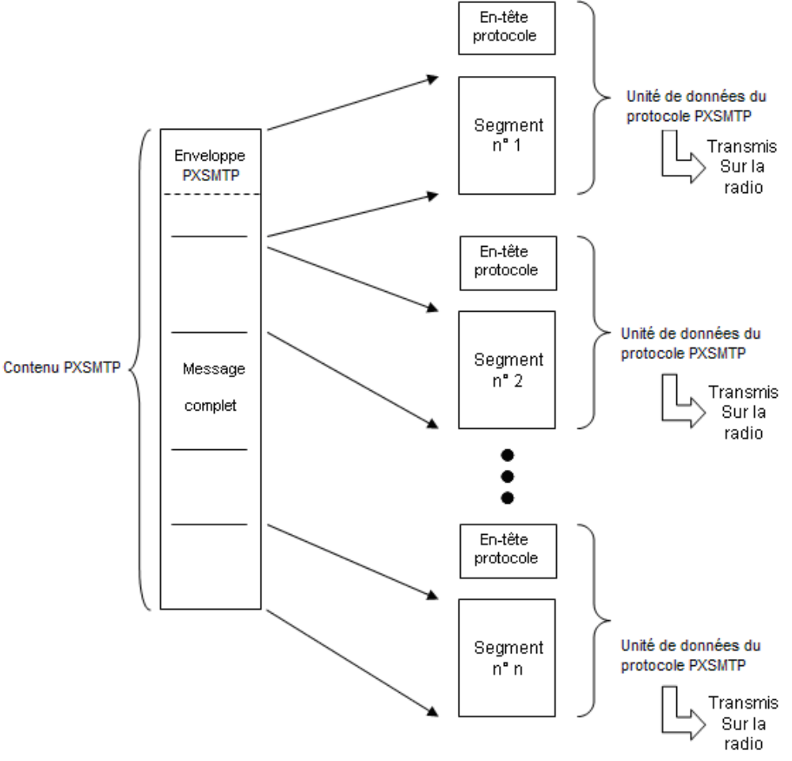
figure 2: structure de données d'un message segmenté
La structure et les données d’en-tête et d’enveloppe PXSMTP sont décrites dans ce document, au §3.2.2.
Les adaptations et la compression du message XSMTP pour aboutir aux unités de données envoyées sur la voie radio sont définis dans ce document (§ 3.2.3 et §3.2.4).

PXSMTP1-0 Unités de données du protocole PXSMTP
{Le protocole PXSMTP permet la transmission d'unités de données PXSMTP.
Une unité de données PXSMTP comporte 2 parties transmises dans l’ordre suivant :
- un en-tête protocole,
- une partie de données pouvant contenir :
- soit un contenu PXSMTP,
- soit le segment d’un contenu PXSMTP.}

Entête protocole PXSMTP
La taille des données transmises sur la radio est limitée par le profil utilisé pour le transport. Lorsque la taille des données à transmettre est supérieure à la limite autorisée par le profil utilisé (c.f.: exigence PXSMTP9-1), le message à transmettre est segmenté en autant de segments d’une taille compatible avec un transport sur la radio.

La composition de l’en-tête protocole est différente pour un message segmenté et pour un message non segmenté.

PXSMTP2-0 En-tête du protocole PXSMTP pour un message non segmenté
{Cet en-tête de taille fixe (4 octets) est commun à tous les types de messages non segmentés à transmettre.
Il est constitué des champs non typés ci-après :

 | Octet | 7 | 6 | 5 | 4 | 3 | 2 | 1 | 0
En-tête | 1 | EXT | Type de protocole |  |  |  |  | Type de compresseur
Protocole | 2 – 4 | Taille de l'Unité de Données Protocole

Description

EXT | Mesure conservatoire pour extensions de PXSMTP  1₍₂₎ : version de base par défaut
Type de protocole PXSMTP | 10100₍₂₎: protocole PXSMTP pour un message non segmenté.
Type de compresseur | 00₍₂₎: compresseur type LZW
Taille de l'unité de données de protocole PXSMTP | Taille en octets (max = 64 Mo).
}

PXSMTP2-1 En-tête du protocole PXSMTP pour un message segmenté
{Cet en-tête de taille fixe (12 octets) est utilisé pour la segmentation de messages XSMTP.
Il est constitué des champs non typés ci-après :
 | Octet | 7 | 6 | 5 | 4 | 3 | 2 | 1 | 0
En-tête  Protocole | 1 | EXT | Type de protocole |  |  |  |  | Type de compresseur
En-tête  Protocole | 2-4 | Taille de l'Unité de Données Protocole
Extension de  l’en-tête protocole  pour la segmentation | 5 | Identification numérique de l’émetteur du message radio
Extension de  l’en-tête protocole  pour la segmentation | 6
Extension de  l’en-tête protocole  pour la segmentation | 7 | Numéro du message segmenté
Extension de  l’en-tête protocole  pour la segmentation | 8
Extension de  l’en-tête protocole  pour la segmentation | 9 | Nombre de segments du message
Extension de  l’en-tête protocole  pour la segmentation | 10
Extension de  l’en-tête protocole  pour la segmentation | 11 | Numéro de segment dans le message
Extension de  l’en-tête protocole  pour la segmentation | 12

Description

EXT | Mesure conservatoire pour extensions de PXSMTP  1₍₂₎: version de base par défaut
Type de protocole PXSMTP | 10101₍₂₎: protocole PXSMTP pour un message segmenté.
Type de compresseur | 00₍₂₎: compresseur type LZW
Taille de l'unité de données de protocole PXSMTP | Taille en octets (max = 64 Mo).
Identification de l’émetteur du message radio | Identifiant de nœud du SARC émetteur du message segmenté ("NodeId")
Numéro de message segmenté | Valeur numérique identifiant de manière unique le message segmenté par l’émetteur. Ce numéro est purement local au bond radio (il ne correspond pas au message ID ou à l’envID)
Nombre de segments du message | Valeur numérique indiquant le nombre total de segments composant le message .  Le nombre de segments d’un message segmenté est compris entre 2 et 65535  En réception, si pour un même message segmenté, les segments ne contiennent pas tous la même valeur, le message complet est rejeté.
Numéro de segment dans le message | Valeur numérique indiquant le numéro du segment transmis dans la liste des segments du message  Le numéro de segment dans le message est compris entre 0 et « Nombre de segments du message » - 1
L’identification du message segmenté est constituée :
- de l’identification de l’émetteur du message radio,
- du numéro de message segmenté.
}

Enveloppe PXSMTP
L’utilisation de PXSMTP sur la radio permet de véhiculer n’importe quel type de message XSMTP.
Pour garder les informations relatives à la session SMTP, celles-ci sont déplacées en entête du message XSMTP.
Les informations relatives à la session SMTP sont extraites et retirées du message XSMTP, puis réutilisées dans une nouvelle session SMTP lors de la transmission d’un message sur un réseau Ethernet.
PXSMTP enregistre également les informations des SARC servant de relais à chaque destinataire afin d’utiliser la capacité de diffusion des réseaux. Un seul et même message peut être diffusé sur la radio mais les relais destinataires ne traitent que les destinataires finaux qui leurs sont confiés.
PXSMTP3-0 Emetteur origine de l’enveloppe SMTP d’un message
{La commande MAIL FROM de la session SMTP est retranscrite avec tous ses paramètres dans le champ X-ENV-FROM. La ligne de commande MAIL FROM entière (sans le MAIL FROM : ) est restituée dans ce champ.
Le paramètre « RET=HDRS » de la commande MAIL FROM peut être supprimé car c’est celui utilisé par défaut.}

Exemple :
MAIL FROM : <user@domain> ENVID=123$_abc RET=HDRS
Cette commande de la session SMTP est retranscrite en début de message en :
X-ENV-FROM : <user@domain> ENVID=123$_abc

PXSMTP3-2 Récepteurs et destinataires de l’enveloppe SMTP d’un message
{Afin de retranscrire les commandes RCPT TO et leurs paramètres de session SMTP, un champ d'en-tête X-ENV-RCPT est défini.
X-ENV-RCPT : <x-env-content>
En respectant les notations standard,
<x-env-content> ::= <at-sarc-id> ":" <rcpt-to-info>
<rcpt-to-info> ::= <rcpt-to-line> [,<rcpt-to-info>]
<at-sarc-id> ::= Node Id du SARC relai (entier tel que défini dans le fichier xsd urn:moie:stce:common_data_flow:datatypes). Ce champ est codé en ASCII.
<rcpt-to-line> est la ligne de commande RCPT TO telle qu’elle est définie dans [RFC2821] et dans les paramètres DSN [RFC1891].
L’option NOTIFY=FAILURE peut être supprimée car c’est l’option par défaut.
Plusieurs lignes d’en-tête X-ENV-RCPT doivent apparaître si plusieurs SARC relais sont utilisés.}
Exemple :
Si user1@domain1 et user2@domain2 sont accessibles via le SARC de node Id « 1234 », les commandes suivantes :
RCPT TO : <user1@domain1> NOTIFY=FAILURE ORCPT=user11@domain11
RCPT TO : <user2@domain2> NOTIFY=SUCCESS, FAILURE ORCPT=user22@domain22
Sont transformées en champ d’en-tête :
X-ENV-RCPT: 1234: <user1@domain1> ORCPT=user11@domain11,\
<user2@domain2> NOTIFY=SUCCESS, FAILURE ORCPT=user22@domain22

PXSMTP3-3 Fin de l’enveloppe SMTP
{Le caractère « \n » marque la fin des entêtes SMTP. Au-delà de cette en-tête, se situent les en-têtes originales du message à transmettre.}
Note : ce marqueur est nécessaire, afin de pouvoir traiter correctement les messages émis par un tiers dont l’en-tête contiendrait déjà des champs X-ENV-RCPT.

Contenu PXSMTP
Le message XSMTP et ses en-têtes X-ENV sont compressés.
PXSMTP4-1 Compression des données
{Le contenu PXSMTP et l'enveloppe PXSMTP des messages, hors en-tête protocole, sont compressés avant transmission sur la radio. Le compresseur utilisé est codé dans l’en-tête protocole.}

PXSMTP4-3 Filtre des champs Received
{Seules les parties « by » et « via » du champ Received sont transmises. Si le champ received ne contient pas de partie « by » il est supprimé.}

Exemple :
Received: from localhost ([127.0.0.1])
by 167 with SMTP ID 646
via 1256
for <adminCGL@MBXServer>;
Fri, 28 Apr 2006 15:15:40 +0200 (CEST)
est filtré pour contenir :
Received: by 167 via 1256

Segmentation

Principes de la segmentation
Lorsque les messages à transmettre sur la radio dépassent la taille maximum des données transportables par le profil radio utilisé, dans le but de découper ces messages en paquets de taille acceptable pour la voie radio, le service d’encodage met en œuvre une segmentation. La décision de segmenter intervient après compression du message.
Cette segmentation intervient avant émission sur la radio et ne concerne que les deux cellules émettrice et réceptrice sur un même bond radio.
La segmentation est mise en œuvre juste avant émission sur un bond radio. Le routage du message par le serveur de communications intervient donc avant la segmentation. Un changement de topologie du déploiement pendant la transmission d’un message segmenté entraîne donc un échec de transmission. Le routage a été déterminé pour le message (et donc l’ensemble de ses segments) et reste donc fixe pendant la transmission de tous les segments.

Emission des messages
PXSMTP 5-0 Emission d’un message non segmenté
{Si la taille du contenu PXSMTP à transmettre est inférieure ou égale au maximum transmissible par le profil radio, le contenu PXSMTP est transmis sans segmentation.}
Note: la taille maximale par profil est définie par l'exigence PXSMTP9-1.

PXSMTP 5-1 Emission d’un message segmenté
{Si la taille du contenu PXSMTP à transmettre est supérieure au maximum transmissible sur la radio, le contenu PXSMTP est découpé en autant de segments que nécessaire.
L’identification du message segmenté :
- identification de l’émetteur du message radio,
- numéro du message segmenté (nombre de 0 à 65535),
et les informations de segmentation :
- nombre de segments du message (nombre de 2 à 65535),
- numéro de segment dans le message,
sont ajoutées à chacun des segments transmis en tant que message radio.}

Réception des messages
PXSMTP 6-0 Réception d’un message segmenté
{En réception de segments d’un message segmenté, le message est recomposé en utilisant :
l’identification du message segmenté :
- identification de l’émetteur du message radio,
- numéro du message segmenté,
et les informations de segmentation :
- nombre de segments du message,
- numéro de segment dans le message.}

Gestion de la priorité des segments
PXSMTP 8-1 Priorité des segments
{Les segments d’un message ont la même priorité d’émission que le message complet.}

Calcul de la taille des segments
PXSMTP 9-1 Taille maximum des segments d’un message segmenté
{Si la taille d'un message est supérieure aux tailles données ci-dessous, le message est segmenté:
- 15 Ko pour un réseau de type PMV2,
- 15 Ko pour un réseau de type SAPBD,
- 15 Ko pour un réseau de type IPMUX,
- 64 Ko pour un réseau de type SAPHD,
- 2 Mo pour les réseaux de type VHFrdc,
- 2 Mo pour les réseaux de type HF,
- 2 Mo pour les réseaux de type MODEM}
Note: la segmentation sur les réseaux HF, MODEM, et VHFrdc est gérée directement au niveau des plugins radio.

PXSMTP 9-2 Adaptabilité de la taille des segments
{La taille des segments est un paramètre usine de l'encodeur PXSMTP.}

PXSMTP 9-3 Taille des segments en l’émission
{En cas de segmentation, la taille des segments générés est la suivante:
- 5 Ko pour un réseau de type PMV2,
- 5 Ko pour un réseau de type SAPBD,
- 15 Ko pour un réseau de type IPMUX,
- 15 Ko pour un réseau de type SAPHD}

PXSMTP 9-4 Taille des segments en réception
{Le récepteur reconstitue le message, quelle que soit la taille des segments reçus dans la limite des tailles acceptables par les profils radio.}

Index des exigences
PXSMTP1-0 Unités de données du protocole PXSMTP 10
PXSMTP2-0 En-tête du protocole PXSMTP pour un message non segmenté 10
PXSMTP2-1 En-tête du protocole PXSMTP pour un message segmenté 11
PXSMTP3-0 Emetteur origine de l’enveloppe SMTP d’un message 12
PXSMTP3-2 Récepteurs et destinataires de l’enveloppe SMTP d’un message 13
PXSMTP3-3 Fin de l’enveloppe SMTP 13
PXSMTP4-1 Compression des données 14
PXSMTP4-3 Filtre des champs Received 14
PXSMTP 5-0 Emission d’un message non segmenté 15
PXSMTP 5-1 Emission d’un message segmenté 15
PXSMTP 6-0 Réception d’un message segmenté 15
PXSMTP 8-1 Priorité des segments 16
PXSMTP 9-1 Taille maximum des segments d’un message segmenté 16
PXSMTP 9-2 Adaptabilité de la taille des segments 16
PXSMTP 9-3 Taille des segments en l’émission 16
PXSMTP 9-4 Taille des segments en réception 16

